Министерство образования Республики Беларусь
Учреждение образования БЕЛОРУССКИЙ ГОСУДАРСТВЕННЫЙ УНИВЕРСИТЕТ

ИНФОРМАТИКИ И РАДИОЭЛЕКТРОНИКИ
Факультет информационных технологий и управления Кафедра интеллектуальных информационных технологий

ОТЧЁТ
по лабораторной работе №1 по дисциплине

МОДЕЛИ РЕШЕНИЯ ЗАДАЧ В ИНТЕЛЛЕКУТАЛЬНЫХ СИСТЕМАХ

Студент гр. 221702 Потоцкий Д.А.
Руководитель Ивашенко В. П.

Минск 2024

1. Описание лабораторной, её темы и цели
Вариант: 5
Тема: конвейерная архитектура.
Цель: ознакомиться и получить навыки реализации модели решения задачи на конвейерной архитектуре.
Задание: реализовать алгоритм вычисления целочисленного частного пары 4-разрядных чисел делением c восстановления частичного остатка
2. Структура программы
Программа включает в себя следующие модули:
- BinaryNumber.java – класс, реализующий работу с двоичными числами.
- Pipeline.java – класс, описывающий работу конвейерного алгоритма.
- BinaryDivision.java – класс, реализующий алгоритм деления с восстановлением частичного остатка.
3. Описание модели
Вход: список пар, состоящих из 4-раздядных чисел.
Выход: протокол работы конвейера с отображением промежуточных результатов.
4. Принцип работы алгоритма
Конвейерная обработка выполняется по следующим этапам:
- Запись начального состояния конвейера – фиксируется исходное состояние делимого, делителя и частного перед началом вычислений.
- Сдвиг частичного остатка влево на 1 бит – подготавливает данные для следующего шага вычислений.
- Вычитание делителя из остатка – необходимое вычисления для корректной работы алгоритма.
- Проверка старшего бита остатка – Если старший бит остатка равен 1, восстанавливаем остаток.
- Запись состояния этапа в протокол – фиксируются промежуточные результаты вычислений.
- Повторение шагов до завершения обработки всех пар – процесс продолжается, пока не будет вычислено итоговое частное.
5. Демонстрация результатов работы программы
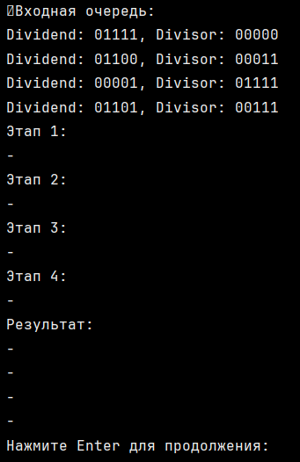
Рисунок 1 – Начальное состояние

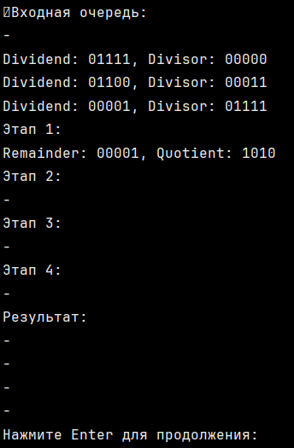
Рисунок 2 – Такт 1
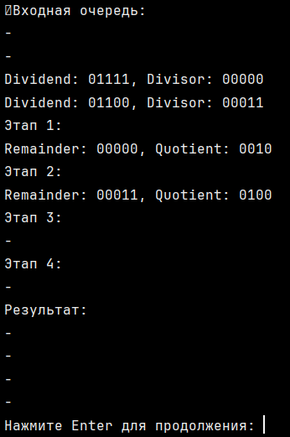
Рисунок 3 – Такт 2
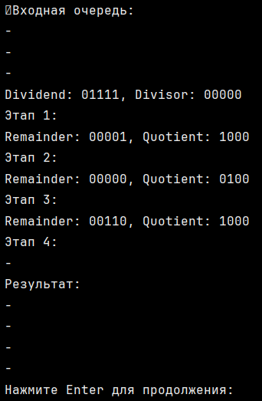
Рисунок 4 – Такт 3
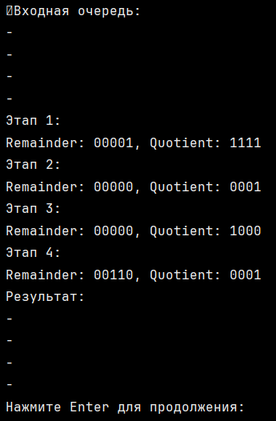
Рисунок 5 – Такт 4

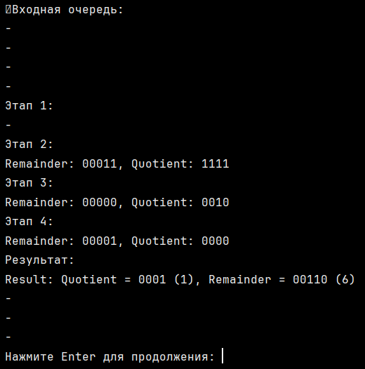
Рисунок 6 – Такт 5
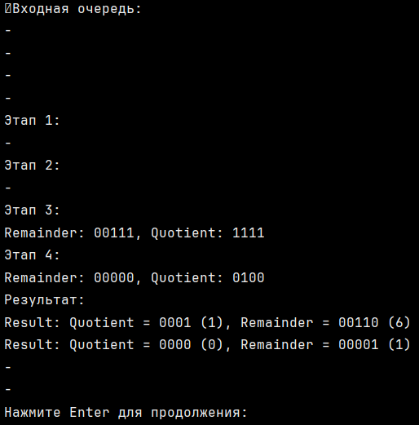
Рисунок 7 – Такт 6

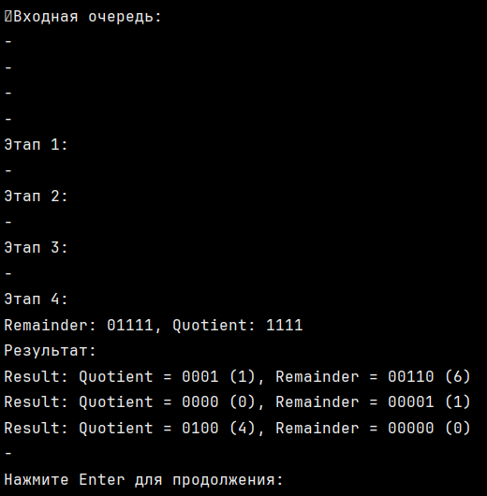
Рисунок 8 – Такт 7

6. Графики
Обозначения:
$n$ – количество этапов конвейера.
$r$ – ранг задачи (количество обрабатываемых пар)
$T_{1}\left(n,r\right)=n∙r$ – время, затрачиваемое на вычисления в однопроцессорной вычислительной системе.
$T_{n}\left(n,r\right)=n+r-1, r>0$ – время, затрачиваемое на вычисления в параллельной вычислительной системе.
$K_{y}(n, r)=\frac{T_{1}}{T_{n}}$ – коэффициент ускорения.
$e(n,r)=\frac{K_{y}}{n}$ – эффективность.

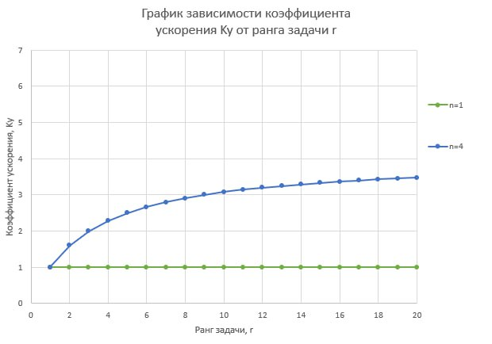
Рисунок 7 – График зависимости коэффициента ускорения от ранга задачи

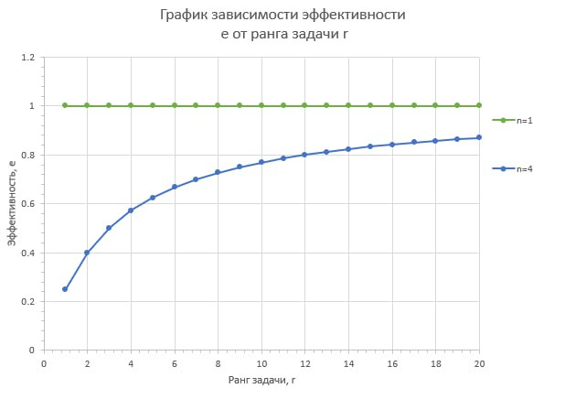
Рисунок 8 – График зависимости эффективности от ранга задачи

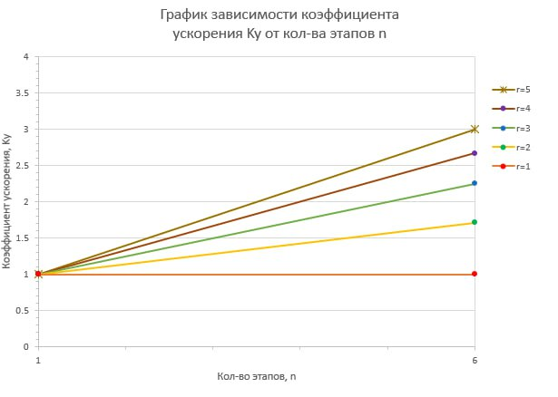
Рисунок 9 – График зависимости коэффициента ускорения от количества этапов.

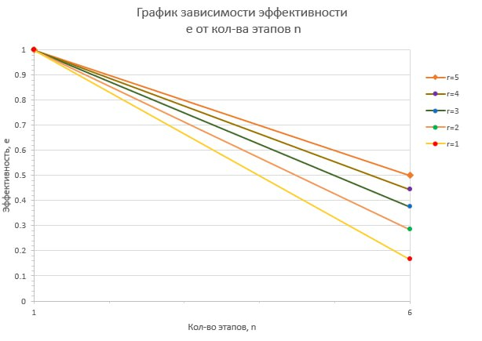

Рисунок 10 – График зависимости эффективности от количества этапов

7. Ответы на контрольные вопросы
1. Проверить, что модель создана верно: программа работает правильно (на всех этапах конвейера).
Доказательство корректной работы модели находится в разделе 1.3, в котором находятся тесты.
2. Объясните на графиках точки перегиба и асимптоты.

Чтобы определить асимптоты для графиков коэффициента ускорения, необходимо рассмотреть два случая:
Коэффициент ускорения [1]: $K_{y}=\frac{r*n}{n+r-1}$,
- Случай $r→∞$
Вычислим его предел при $r→∞$:

$$\lim_{r→∞}{\frac{r*n}{n+r-1}=n}$$
Коэффициент ускорения ограничен значением n, ранг задачи принимает максимально возможное значение, вычисления выполняются на ограниченном количестве этапов.
- Случай $n→∞$
При увеличении процессорных элементов предел принимает вид:
$$\lim_{n→∞}{\frac{r*n}{n+r-1}}=r$$
Здесь ограничивающим фактором становится ранг задачи. Избыток вычислительных блоков приводит к их частичному простою, так как параллелизм задачи не позволяет загрузить все доступные ресурсы.

Два случая для асимптот графиков эффективности:
Формула эффективности [1]:
$$e=\frac{r}{n+r-1}$$
- Случай $r→∞$
Предельное значение эффективности:
$$\lim_{r→∞}{\frac{r}{n+r-1}}=1$$
Система достигает максимальной эффективности: каждый этап конвейера непрерывно выполняет вычисления, что характерно для задач с высокой степенью параллелизма при ограниченном числе ресурсов.

- Случай $n→∞$
Предел стремиться к нулю:
$$\lim_{n→∞}{\frac{r}{n+r-1}}=0$$
Избыточное количество процессорных элементов приводит к их неполной загрузке. Эффективность снижается, так как задача не может использовать все доступные этапы из-за ограниченного ранга.
Коэффициент ускорения демонстрирует, что производительность системы лимитируется либо числом этапов (при r→∞), либо сложностью задачи (при n→∞).
Эффективность отражает степень использования ресурсов: достигает максимума при полной загрузке этапов и минимума при их избытке.
3. Cпрогнозируйте, как измениться вид графиков при изменении параметров модели.

Рост параметров r и n:
Увеличение ранга задачи (r) и числа этапов конвейера (n) приводит к возрастанию значений Kу(r) и Kу(n). Однако характер роста различен:
Для Kу(r) пределом является n (число этапов),
Для Kу(n) — ранг задачи (r).
Эффективность системы:
При увеличении r значение e(r) стремится к 1, так как ресурсы системы загружаются полностью.
При увеличении n значение e(n) снижается до 0, что связано с избытком процессорных элементов и их простоем.
4. Каково соотношение между параметрами n, r, m, p модели сбалансированного конвейера?
Ранг задачи (r): Максимальное количество пар чисел (m), которые могут обрабатываться параллельно. Таким образом, r = m.
Разрядность (p): Определяет размерность обрабатываемых данных. В данной модели p = 4 (например, разрядность делителя и делимого).
Число этапов (n): Равно разрядности, то есть n = p = 4.
5. Каким будет соотношение между r1 и r2 характеристики h, если для неё выполняется h(n1, r1) = h(n2, r2), n1 > n2
Решение: пусть в качестве характеристики h будет выступать эффективность e. Формула для вычисления e имеет вид:
e = $\frac{Ky}{n}$ = $\frac{r}{r+n-1}$ [1], где r – ранг задачи, n – число процессорных эл-ов.
Исходя из условия задачи, можно составить систему:
$\left\{\begin{aligned}\frac{r1}{r1+n1-1}= \frac{r2}{r2+n2-1} \\ r1≠r2 \\ n1>1, n2≥1 \\ r1 ≥1, r2 ≥1 \\ n1> n2\end{aligned}\right.$

$\left\{\begin{aligned}r1*\left(r2+n2-1\right)=r2*\left(r1+n1- 1\right) \\ r1≠r2 \\ n1>1, n2≥1 \\ r1 ≥1, r2 ≥1 \\ n1>n2\end{aligned}\right.$

$\left\{\begin{aligned}r1r2+r1n2-r1=r2r1+r2n1-r2 \\ r1≠r2 \\ n1>1, n2≥1 \\ r1 ≥1, r2 ≥1 \\ n1>n2\end{aligned}\right.$

$\left\{\begin{aligned}r1n2-r1=r2n1-r2 \\ r1≠r2 \\ n1>1, n2≥1 \\ r1 ≥1,r2 ≥1 \\ n1>n2\end{aligned}\right.$

$\left\{\begin{aligned}r1*\left(n2-1\right)=r2*\left(n1-1\right) \\ r1≠r2 \\ n1>1, n2≥1 \\ r1 ≥1, r2 ≥1 \\ n1>n2\end{aligned}\right.$

$\left\{\begin{aligned}\frac{r1}{r2}= \frac{n1-1}{n2-1} \\ r1≠r2 \\ n1>1, n2≥1 \\ r1 ≥1, r2 ≥1 \\ n1>n2\end{aligned}\right.$

$$\left\{\begin{aligned}r1>r2 \\ n1>1, n2≥1 \\ r1 ≥1, r2 ≥1 \\ n1>n2\end{aligned}\right.$$

Ответ: r₁ > r₂

8. Задачи
Дано: несбалансированный конвейер (заданы конкретные значения: n, {t_{i}} - времена выполнения обработки на этапах конвейера, e₀ - некоторое фиксированное значение эффективности)
1. Определить значение $r_{0}$, при котором выполняется $e(n, r_{0}) > e_{0}.$ (Получить формулу и подставить в неё значение параметров)

При $r_{0}>0; t_{i}>0; n>0; t_{max⁡}≥t_{i};e_{0}>0$ верно:
Время выполнения в однопроцессорной системе [1]:
$$T_{1}=r_{0}\sum_{i=1}^{n}{t_{i}}$$
Время выполнения в конвейерной системе [1]:
$$T_{n}=\sum_{i=1}^{n}{t_{i}+\left(r_{0}-1\right)∙t_{max} }$$

Коэффициент ускорения [1]:
$$K_{y}(n,r_{0})=\frac{T_{1}}{T_{n}}=\frac{r_{0}\sum_{i=1}^{n}{t_{i}}}{\sum_{i=1}^{n}{t_{i}+\left(r_{0}-1\right)∙t_{max} }}$$
Эффективность [1]:

$$e\left(n, r_{0}\right)=\frac{K_{y}\left(n,r_{0}\right)}{n}=\frac{r_{0}\sum_{i=1}^{n}{t_{i}}}{n∙(\sum_{i=1}^{n}{t_{i}+\left(r_{0}-1\right)∙t_{max}) }}>e_{0}$$

Выразим $r_{0}$:
Подставим выражение для эффективности:
Подставим выражение для эффективности:
$$\frac{r_{0}\sum_{i=1}^{n}{t_{i}}}{n\left(\sum_{i=1}^{n}{t_{i}}+\left(r_{0}-1\right)t_{max}\right)}>e_{0}$$
Умножим обе части на знаменатель (положительный по условию t_{i} > 0 ):
$$r_{0}\sum_{i=1}^{n}{t_{i}}>e_{0}n\left(\sum_{i=1}^{n}{t_{i}}+\left(r_{0}-1\right)t_{max}\right)$$
Раскроем скобки и сгруппируем слагаемые с r₀:
$$r_{0}\sum_{i=1}^{n}{t_{i}}>e_{0}n\sum_{i=1}^{n}{t_{i}}+e_{0}nr_{0}t_{max}-e_{0}nt_{max}$$
Перенесем все члены с r₀ в левую часть:
$$r_{0}\left(\sum_{i=1}^{n}{t_{i}}-e_{0}nt_{max}\right)>e_{0}n\left(\sum_{i=1}^{n}{t_{i}}-t_{max}\right)$$
Для любого конвейера:
$$\sum_{i=1}^{n}{t_{i}-}t_{max}>0$$
При $\sum_{i=1}^{n}{t_{i}}-e_{0}nt_{max}$> 0:
$r_{0}>\frac{e_{0}n(\sum_{i=1}^{n}{t_{i}}-t_{max})}{\sum_{i=1}^{n}{t_{i}}-e_{0}nt_{max⁡}}$ – удовлетворяет условиям $r_{0}>0; t_{i}>0; n>0; t_{max⁡}≥t_{i};{ e}_{0}>0; \sum_{i=1}^{n}{t_{i}}-t_{max}$> 0
При $\sum_{i=1}^{n}{t_{i}}-e_{0}nt_{max}$ < 0:
$r_{0}<\frac{e_{0}n(\sum_{i=1}^{n}{t_{i}}-t_{max})}{\sum_{i=1}^{n}{t_{i}}-e_{0}nt_{max⁡}}$ – что противоречит условию $r_{0}>0$, так как если $\sum_{i=1}^{n}{t_{i}}-e_{0}nt_{max⁡}$< 0 знак станет противоположным
При $\sum_{i=1}^{n}{t_{i}}-e_{0}nt_{max}$ = 0:
$$r_{0}\left(\sum_{i=1}^{n}{t_{i}}-e_{0}nt_{max}\right)>e_{0}n\left(\sum_{i=1}^{n}{t_{i}}-t_{max}\right)⇔$$
$$⇔0>e_{0}n\left(\sum_{i=1}^{n}{t_{i}}-t_{max}\right)$$

– противоречит условиям $\sum_{i=1}^{n}{t_{i}}-t_{max}$> 0, $e_{0}>0$, $n>0$.
Отсюда:
$$r_{0}>\frac{e_{0}n\left(\sum_{i=1}^{n}{t_{i}}-t_{max}\right)}{\sum_{i=1}^{n}{t_{i}}-e_{0}nt_{max}}$$
Ответ:
Минимальное значение r₀, при котором эффективность превышает e₀:
$$r_{0}>\frac{e_{0}n\left(\sum_{i=1}^{n}{t_{i}}-t_{max}\right)}{\sum_{i=1}^{n}{t_{i}}-e_{0}nt_{max}}, при r_{0}>0; t_{i}>0; n>0; t_{max⁡}≥t_{i};e_{0}>0$$
2. Для несбалансированного конвейера (использовать исходные данные предыдущего вопроса) определить: lim(e(n,r)) при r -> $∞$.
Эффективность e(n, r) может быть вычислена по формуле:
$e(n,r)$= $\frac{Ky(n, r)}{n}$ = $\frac{r* \sum_{i=1}^{n}{ti}}{n*(\sum_{i=1}^{n}{ti}+\left(r-1\right)* \max_{i=1}^{n}(ti))}$
Следовательно:
$$\lim_{r→ ∞}{e\left(n,r\right)= \lim_{r→ ∞}{\frac{r* \sum_{i=1}^{n}{ti}}{n*(\sum_{i=1}^{n}{ti}+\left(r-1\right)* \max_{i=1}^{n}(ti))}}}$$
Для вычисления данного предела может быть использовано правило Лопиталя:
$$\lim_{x→x0}{\frac{f(x)}{g(x)}}= \lim_{x→x0}{\frac{f'(x)}{g'(x)}}$$
Тогда выражение примет вид:
$\lim_{r→∞}{e\left(n,r\right)=}\lim_{r→ ∞}{\frac{(r* \sum_{i=1}^{n}{ti)'}}{(n*\left(\sum_{i=1}^{n}{ti}+\left(r-1\right)* \max_{i=1}^{n}\left(ti\right)\right))'}}$ = $\frac{\sum_{i=1}^{n}{ti}}{n*\max_{i=1}^{n}(ti)}$

Ответ: $\lim_{r→∞}{e\left(n,r\right)=}\frac{\sum_{i=1}^{n}{ti}}{n*\max_{i=1}^{n}(ti)}$

3. Дан несбалансированный конвейер (использовать исходные данные предыдущего вопроса). Каким образом можно перестроить данный конвейер, чтобы для заданного r₀ выполнялось e(n,r₀) > e₀?

Для повышения эффективности несбалансированного конвейера до уровня e(n,r₀)>e₀​ при заданном r₀​ требуется реструктуризация этапов обработки. Анализ исходного условия основан на сравнении производительности исходной (n₀​) и модифицированной (n) систем.
$$e(n, r_{0}) > e_{0}$$
$$\frac{r_{0}\sum_{i=1}^{n}{t_{i}}}{n*(\sum_{i=1}^{n}{t_{i}+\left(r_{0}-1\right)*t_{max}) }}>\frac{r_{0}\sum_{i=1}^{n_{0}}{t_{i}}}{n_{0}*(\sum_{i=1}^{n}{t_{i}+\left(r_{0}-1\right)*t_{max}) }}$$
Учитывая:
$$\sum_{i=1}^{n}{t_{i}+\left(r_{0}-1\right)*t_{max}) }>0$$

$$\sum_{i=1}^{n}{t_{i}}>0$$
$$\sum_{i=1}^{n}{t_{i}}=\sum_{i=1}^{n_{0}}{t_{i}}$$
Получим:
$$\frac{1}{n}>\frac{1}{n_{0}} ⇒ n<n_{0}$$

Это доказывает, что количество этапов в новом конвейере должно быть строго меньше, чем в исходном.
Суммарное время обработки $\sum_{i=1}^{n}{t_{i}}$ остаётся равным исходному $\sum_{i=1}^{n_{0}}{t_{i}}$, так как объединение этапов не изменяет общую трудоёмкость.
Максимальная длительность этапа $t_{max}$ должна сохраняться. Это требует, чтобы при объединении этапов ни один новый этап не превышал исходное $t_{max}$.

Расчёт допустимого диапазона n:
Количество этапов после оптимизации должно удовлетворять неравенству:
$$1≤n<\frac{r_{0}\sum_{i=1}^{n_{0}}{t_{i}}}{e_{0}*\left(\sum_{i=1}^{n_{0}}{t_{i}}+\left(r_{0}-1\right)t_{max}\right)}$$

Данное выражение гарантирует, что сокращение этапов приведёт к целевой эффективности без нарушения технических ограничений.

Для достижения $e\left(n,r_{0}\right)>e_{0}$ необходимо:
Объединить соседние этапы и отслеживать верхнюю границу n, используя приведённую формулу.
Пример 1
Пусть:
$r_{0}$=5
$n_{0}$=6
{$t_{i}$}={6,1,4,3,2,5 }
Вычислим эффективность получившегося конвейера:
$$e_{0}=\frac{5*21}{6*(21+\left(5-1\right)*6)}=0,389$$
Перестроим конвейер:
$r_{0}$=5
$n_{0}$=4
{$t_{i}$}={6,5,5,5}
Пересчитаем эффективность:
$$e(n,r)=\frac{5*21}{4*(21+\left(5-1\right)*6)}=0,583$$
В итоге e >$e_{0}$, что соответствует условию задачи.

4. Дан несбалансированный конвейер (использовать исходные данные предыдущего вопроса) и значение минимального кванта времени t0 (условной временной единицы). Каким образом нужно перестроить данный конвейер, чтобы получить максимально быстрый конвейер? Получить для него формулы Ky(n,r), e(n,r) ?
Для повышения скорости работы несбалансированного конвейера до предельных значений при заданном минимальном кванте времени t0​необходимо:
Балансировка этапов:
Разделение длительных этапов: Каждый этап с продолжительностью ti​>t0​ разбивается на подэтапы, длительность которых строго соответствует t0​.
Расчёт количества этапов:
$$n=\frac{\sum_{i=1}^{n}{t_{i}}}{t_{0}}$$
где$\sum_{i=1}^{n}{t_{i}}$ ​ — суммарная длительность этапов исходного конвейера.
После балансировки производительность системы описывается следующими метриками:
Коэффициент ускорения Ky(n,r):
$$K_{y}\left(n,r\right)=\frac{r*n}{n+r-1}$$
Эффективность e(n,r) (доля загруженности ресурсов):
$$e\left(n,r\right)=\frac{r}{n+r-1}$$

Максимальная скорость обработки достигается за счёт преобразования несбалансированного конвейера в сбалансированную структуру с этапами фиксированной длительности t₀. Представленные формулы K_{y}(n, r) и $e\left(n,r\right)$ позволяют количественно оценить выигрыш в производительности и оптимальность использования ресурсов в зависимости r. Для успешной реализации метода необходимо чтобы этапы, время выполнения на которых превышает t₀ были разделены на несколько этапов, время выполнения на которых будет равно t₀. Число таких этапов будет представлять собой отношение суммы времён выполнения на всех этапах конвейера к минимальному кванту времени t₀

9. Вывод
В процессе выполнения лабораторной работы были получены навыки реализации моделей решения задач на конвейерной архитектуре. Была исследована и реализована модель сбалансированного конвейера для вычисления частного от деления 4-разрядных чисел методом деления с восстановления остатка. Были изучены различные числовые характеристики конвейерной архитектуры, а именно коэффициент ускорения Ky и эффективность e.

Список использованных источников
[1] Ивашенко В. П. Модели решения задач в интеллектуальных системах. В 2 ч. Ч. 1 : М74 Формальные модели обработки информации и параллельные модели решения задач : учеб.-метод. пособие / В. П. Ивашенко. — 2020.

